Mpg所有的开始标识码都是以0x000001XX 这样的方式开始的，XX代表了后面带的数据的标识。每个数据读取结束都是以一位1做分隔。

MPEG HEADER:
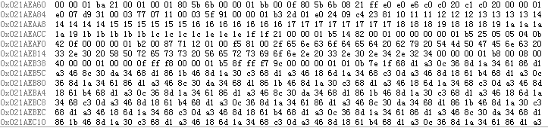

Fourcc : 0x000001ba;MPG file,ba 标识program stream header；unsigned __int64 scr = 0;
0x21 标识MPEG1 ，0xc4标识MPEG2。（以下判断是基于MPEG1）
读取3位，左移30，|按位或上scr中，判断后一位是否为1。（0x1）
读取后面15位，左移15，|按位或上scr中，判断后一位是否为1。（0x0001）。
读取后面15位，|按位或上scr中，判断后面两位是否为1。（0x00018），其中8只读一位（1000中的1）
读取后面22位，即（bit）比特率信息，判断后面一位是否为1。（0x805b6b），其中8读了后面3个0（1000中的000），最后一个b只读了前3位，（1011中的101），判断后一位是否为1，（就是1011中的最后一位是否为1）。
得到的比特率信息需要再乘以400.
bb标识program stream system header
读取16位代表数据的长度len=(0x000f),判断后面一位是否为1，也就是0x8中的1000中的第一位是否为1.
读取后面22位（0x805b6b）代表比特率边界，8只读了1000中的000，后面一个b只读了1011中的101.判断后面一位是否为1
读取后面6位（0x08），其中8只读了1000中的10.代表音频边界
读取一位，代表是否是固定比特率。用双重否定！！
读取一位，代表csps，也用双重否定！！
读取一位，代表sys_video_loc_flag，也用双重否定！！
读取一位，代表sys_audio_loc_flag，也用双重否定！！
判断后一位是否为1，也就是0x21 中的前4位0010中的第三位是否为1.
读取5位，（0x21），其中2只读了其中0010中的最后一个0.代表视频边界
后面必须跟着0xff，到此为止，总共用了len中的6个字节。也就说还有9个字节（len=0x0f=15）可用，这里mpg通用3个字节代表一个数据，所以每次读要连读24位。
先读取8位（0xe0）代表了streamid，确保后面紧跟两位11，所以判断后面2位是否是11，也就是后面跟的0xe0中的1110中的前两位作判断。
读取后面一位，如果是1，则用1024乘以后面将要得到的数，否则用128乘以后面的数。
读取后面13位，也就是0xe0e6，其中第一个e只读了1110中的最后一位0，代表被乘数。此部分有24位
依次反复进行读取数据。格式一致。0xc0c020，0xc1c020

读取下一个标识数据，是0xe0，
读取16位数据长度，0x07d9
对0x31有一些复杂的判断，请参看程序bool CBaseSplitterFileEx::Read(peshdr& h, BYTE code)这个函数。

